

Ingeniería Web – Proyecto Web Colaborativo
Título: OutfitShowroom - Diseño e implementación de una web de moda
Curso: 4º Grado en CDIA + Ingeniería Informática (Semestre 1º)
Materia: 145324 - Ingeniería Web
Estudiantes: Nicolás Llop Prieto
Unai Igartua Pérez
Iñigo Fernández-Sopeña Hernández
Jorge Alcorta Berasategui
Grupo: IW-03
Profesor: David Buján Carballal

Facultad de Ingeniería
Universidad de Deusto

Bilbao, diciembre de 2023
Resumen
Nuestro proyecto “OutfitShowroom”, tal y como su traducción al castellano “Sala de Exposiciones de Atuendos” podría sugerir, busca ofrecer al público general un escaparate (nunca mejor dicho) a la actualidad del mundo de la moda, donde poder explorar de un simple vistazo la vanguardia de las tendencias actuales en este sector. Actualizado constantemente por figuras relevantes de este mundo, tanto editores de revistas de moda como “influencers” o celebridades con presencia en esta clase de sectores, quienes se ocupan de brindar al usuario las mejores actualizaciones y tendencias que estén ocurriendo en el momento.
El pilar principal de esta aplicación se trata, ni más ni menos, que de aquellos outfits o atuendos que son mostrados a los usuarios. Estos atuendos, acompañados de una breve descripción donde se mencionan las prendas que lo componen, así como de una imagen donde podemos condensar toda esta información a simple vista, posteriormente son clasificados tanto en base a los estilos que predominan en él, como por las ocasiones en las que un usuario podría utilizar dicho conjunto.
Basado en la arquitectura Django Modelo-Vista-Template (MVT), nos beneficiamos de estas tecnologías para un buen control de la base de datos, administración cómoda y fácil escalabilidad para ofrecer una aplicación fiable y de calidad.

Descriptores
Vue, Django, moda …

Índice
1. Funciones básicas 1
1.1 Nuestra página web 1
1.1.1 Página de Inicio 1
1.1.2 Encuentra tus outfits 1
1.1.3 Estilos destacados 1
1.1.4 Buscar prendas por ocasión 1
1.1.5 Contactos 2
1.2 Modelo de datos diseñado 2
1.2.1 Ocasión 2
1.2.2 Estilo 2
1.2.3 Outfit 3
2. Plantillas y estilos 5
2.1 Plantillas 5
2.1.1 Index 5
2.1.2 Outfits 5
2.1.3 Estilos 6
2.1.4 Ocasiones 6
2.1.5 Contactos 6
2.2 Estilos 7
3. Estructura del proyecto 9
4. Multilingüismo 11
5. Personalización de la página de administración 13
5.1 Grupos 13
5.2 Personalización 13
5.2.1 Usuarios 13
5.2.2 Grupos 14
5.2.3 Estilos y ocasiones 14
5.2.4 Outfits 14
6. Vistas como clase 15
6.1 DetailView 15
6.2 ListView 16
7. Proyecto de vue 17
7.1 Estructura del proyecto 17
7.2 Tecnologías y su uso 18
7.2.1 Vue 18
7.2.2 Vuefire 18
7.2.3 FireBase 18
7.3 Agenda y funcionalidad avanzada 18
8. Conclusiones 21

Tabla de ilustraciones
Ilustración 1. Captura de la página Índex 6
Ilustración 2. Captura de la página Outfit 6
Ilustración 3. Captura de la página Outfit 7
Ilustración 4. Captura de la vista Estilos 7
Ilustración 5. Captura de la página Estilo 7
Ilustración 6. Captura de la página Ocasiones 8
Ilustración 7. Captura de la página Ocasión 8
Ilustración 8. Captura de la página Contactos 8
Ilustración 9. Captura del apartado Usuarios en Administración 16
Ilustración 10. Captura del apartado Grupos en Administración 16
Ilustración 11. Captura del apartado Estilos en Administración 16
Ilustración 12. Captura del apartado Outfits en Administración 16
Ilustración 13. Captura del apartado Outfits en Administración 17
Ilustración 14. Captura de la Agenda de Contactos 21
Ilustración 15. Captura de Firebase 23
Ilustración 16. Captura modificando la Agenda de contactos 23

Introducción

Nuestra página web
Al escoger el proyecto “Outfit Showroom” teníamos en mente una página en la que pudieras entrar y ver conjuntos llamativos, captar la atención del usuario desde el primer momento, enseñándole nuestro armario de ropa, y además de esto, tener suficiente funcionalidad y opciones para que pueda dar con el outfit correcto.

Página de Inicio
Por ello en la página de inicio lo primero que se ve son los outfits. Hemos hecho una consulta filtrada a la base de datos para enseñar el outfit más recientemente añadido por cada ocasión. En cualquier momento, si al usuario le parece interesante un outfit, haciendo clic ya sea en el nombre o en la foto, seremos llevados a una pantalla de detalle con más información sobre el mismo.

Encuentra tus outfits
Esta página muestra una tabla que contiene todos los outfits de nuestra base de datos, con la información más relevante de los mismos. De la misma manera que en la página de inicio, se puede hacer clic en cualquier outfit, pero también en algún estilo u ocasión para ir a una página de detalle de los mismos.

Estilos destacados
Nuestra página de estilos contiene una lista simple con todos los estilos de nuestra base de datos, pudiendo indagar en cualquiera en su página de detalle.

Buscar prendas por ocasión
Esta página es igual que la anterior, pero mostrando las ocasiones.

Contactos
Aquí cabe destacar que al principio pensábamos que la SPA tenía que ser parte del proyecto de Django, así que comenzamos a hacer una página de contactos con Vue en nuestro proyecto, para luego darnos cuenta de que tiene que ir a parte. Dicho esto, no lo hemos borrado porque no está de más tenerlo, pero preferimos que no se nos puntúe en base a esta página.

Modelo de datos diseñado
Para nuestro proyecto necesitamos datos sobre outfits, ocasiones y estilos (también hay contactos, pero esto se debe de obviar), por lo tanto hemos creado una tabla en la base de datos por cada uno de ellos.

Ocasión
Campos:
- nombre: ‘CharField’ con un máximo de 50 caracteres para el nombre de la ocasión.
- nombre_en: ‘CharField’ con un máximo de 50 caracteres opcional para el nombre de la ocasión en inglés.
Métodos:
- ‘_ _ str _ _’: Devuelve el nombre de la ocasión.
- ‘get_nombre’: Devuelve el nombre_en de la ocasión si el idioma es inglés, de lo contrario devuelve nombre.

Estilo
Campos:
- nombre: ‘CharField’ con un máximo de 50 caracteres para el nombre del estilo.
- nombre_en: ‘CharField’ con un máximo de 50 caracteres opcional para el nombre del estilo en inglés.
Métodos:
- ‘_ _ str _ _’: Devuelve el nombre del estilo.
- ‘get_nombre’: Devuelve el nombre_en del estilo si el idioma es inglés, de lo contrario devuelve nombre.

Outfit
Campos:
- nombre: ‘CharField’ con un máximo de 200 caracteres para el nombre del outfit.
- nombre_en: ‘CharField’ con un máximo de 200 caracteres opcional para el nombre del outfit en inglés.descripcion: TextField con un máximo de 700 caracteres para la descripción del outfit.
- descripcion_en: TextField con un máximo de 700 caracteres opcional para la descripción del outfit en inglés.
- ocasion: ForeignKey que relaciona el outfit con una ocasión.
- estilos: ManyToManyField que relaciona el outfit con varios estilos.
- precio: IntegerField para el precio, en euros, con un valor por defecto de 0.
- autor: CharField con un máximo de 25 caracteres opcionales para el nombre del autor.
- imagen: ImageField opcional para una imagen de un outfit.
- fecha: DateTimeField que registra automaticamente la fecha de creación del outfit.
Métodos:
- ‘_ _ str _ _’: Devuelve el nombre del outfit.
- ‘get_nombre’: Devuelve el nombre_en del outfit si el idioma es inglés, de lo contrario devuelve nombre.
- ‘get_descripcion’: Devuelve la descripcion_en del outfit si el idioma es inglés, de lo contrario devuelve descripcion.
- ‘get_precio’: Devuelve el precio multiplicado por el cambio de dólares a euros si el idioma es inglés, de lo contrario devuelve el precio sin modificar.

Plantillas y estilos
Este proyecto está diseñado en base a un sistema de plantillas html que heredan todas de una base definida en el archivo “base html.”
Este documento establece un patrón que aporta unidad y consistencia al arresto de vistas que aparecen en nuestro proyecto. Se empieza por definir una cabecera mostrando el título de la página en la que nos encontremos, y donde también se incluye siempre un menú de navegación con cuatro botones que nos permiten explorar los diferentes outfits, estilo u ocasiones que tengamos definidos en el proyecto, así como acceder a una agenda con los diferentes contactos que ofrece la página. En la parte superior derecha también están presentes dos botones para acceder al multilingüismo de nuestra web, pudiendo seleccionar entre la opción de castellano o inglés y por último se crea un pie de página donde se listan los autores del proyecto, un link al repositorio de GitHub y a la propia página de la universidad.
Dentro del resto de páginas se implementan una serie de elementos que nos permiten mostrar el contenido que pretende mostrar esa plantilla de la manera más apropiada, siempre dentro del bloque “contenido”, definido en la base con este propósito.

Plantillas

Index
En el archivo de “index”, el cual aparece nada más abrir el servidor, se muestran los últimos outfits creados dentro de la página, utilizando una tabla para poder representar en grande las fotos de cada outfit junto con su descripción en la parte superior de cada foto.

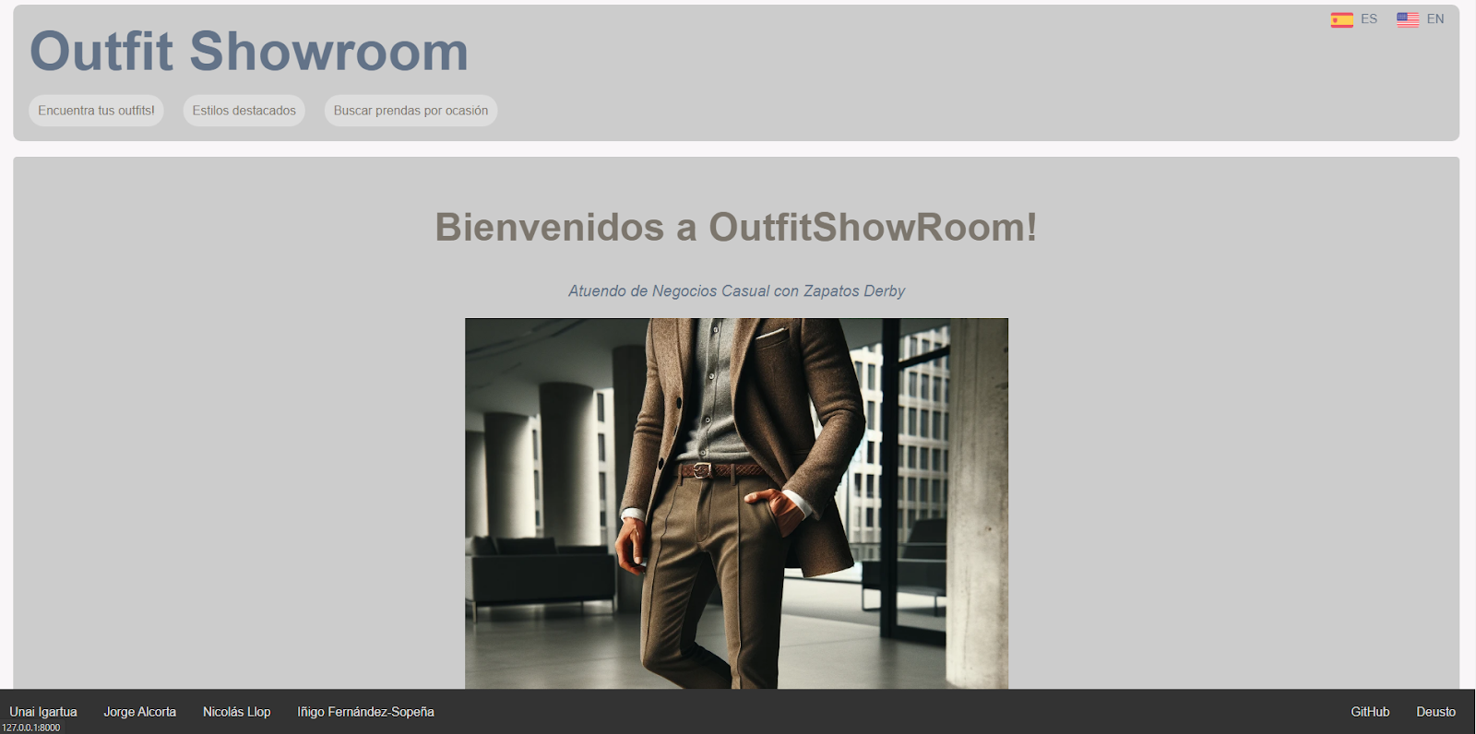
Ilustración 1. Captura de la página Índex

Outfits
En el archivo “outfits” se define de manera similar una tabla donde se representan todos los outfits de la página, pero en esta ocasión se centra más en ser un listado y por eso solo se muestra el nombre, los estilos y ocasiones y el precio de cada outfit.
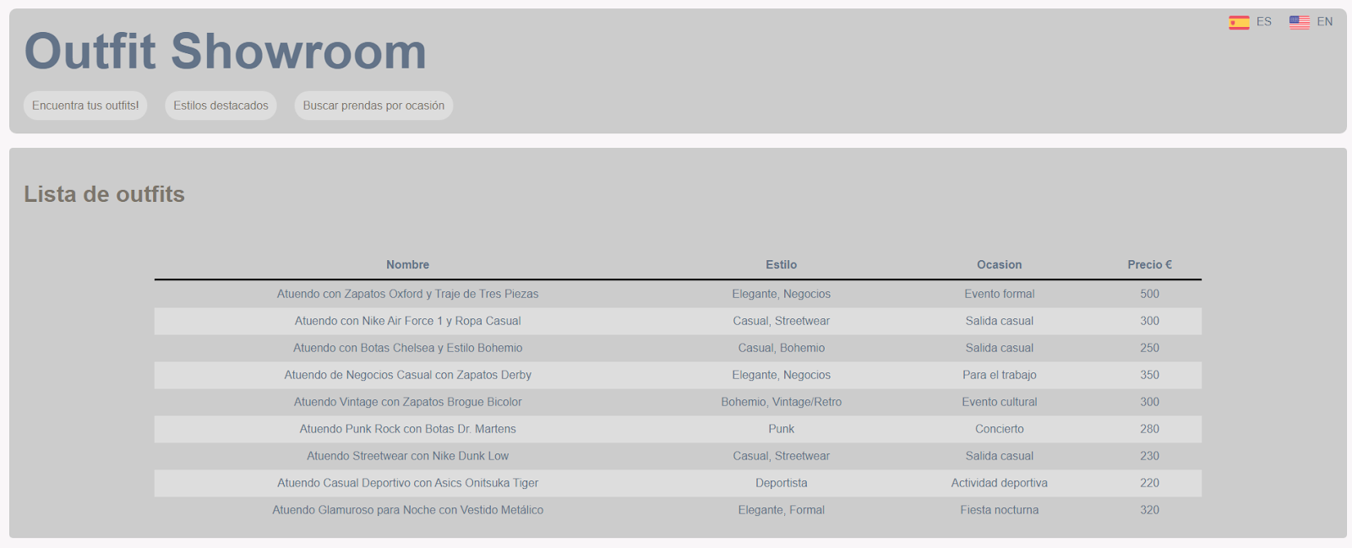
Ilustración 2. Captura de la página Outfit
Para ver más al detalle cada outfit, definimos la plantilla “outfit” a la que se accede haciendo click en el nombre del outfit que queremos detallar. En esta página se neutra la imagen y el nombre del outfit, así como una pequeña descripción que especifica todas las piezas del mismo. También se muestran lo estilos a los que pertenece y el tipo de ocasión dentro de la cual se agrupa.

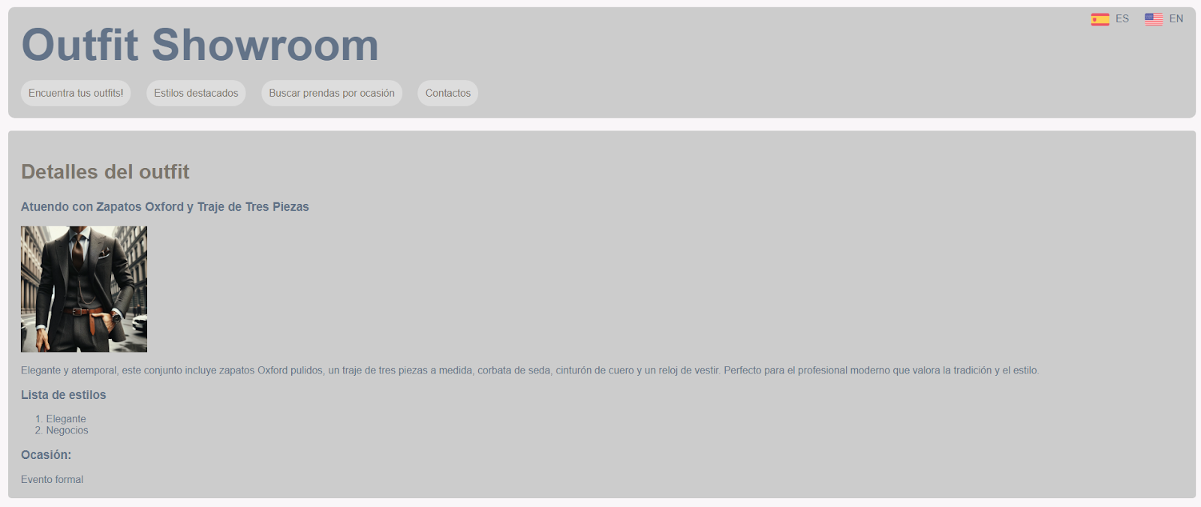
Ilustración 3. Captura de la página Outfit

Estilos
Otra de las opciones dentro del menú de navegación es la de ver un listado de todos los estilos creados. Está definida dentro de “estilos.html” y contiene una lista de links que nos permiten entrar dentro de cada estilo.
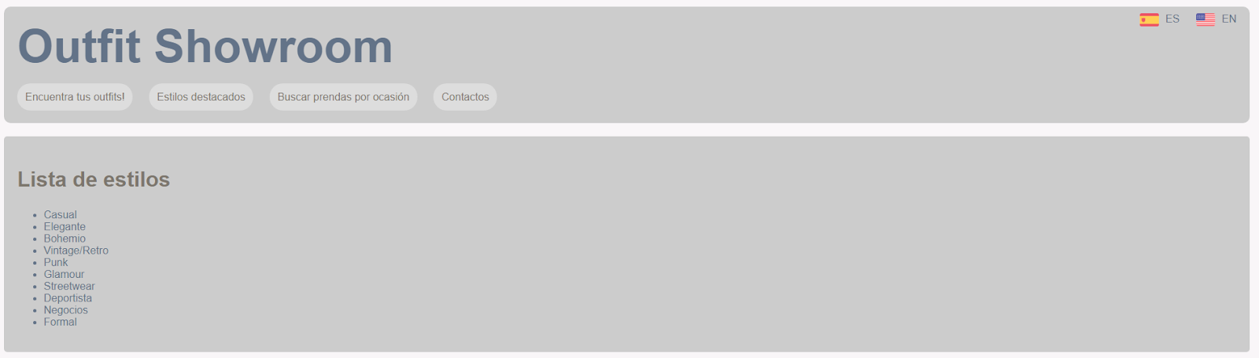
Ilustración 4. Captura de la vista Estilos
Para ver los detalles de cada definimos la plantilla en “estilo.html” una lista que nos permite acceder a todos los outfits que forman parte de ese estilo.
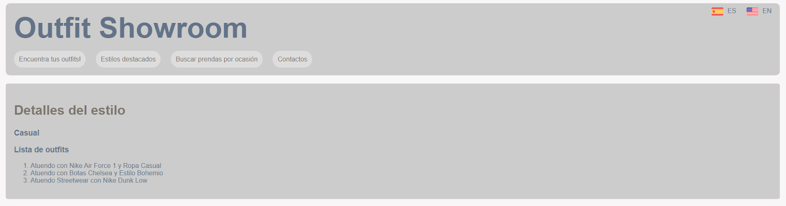
Ilustración 5. Captura de la página Estilo

Ocasiones
Nuestra tercera opción dentro del menú de navegación nos permite guiarnos por las distintas ocasiones que hay. Está definida en la plantilla “ocasiones.html” y muestra una lista de ocasiones que, de manera parecida a los estilos, nos permite detallar la vista de una ocasión en particular si hacemos click en ella.
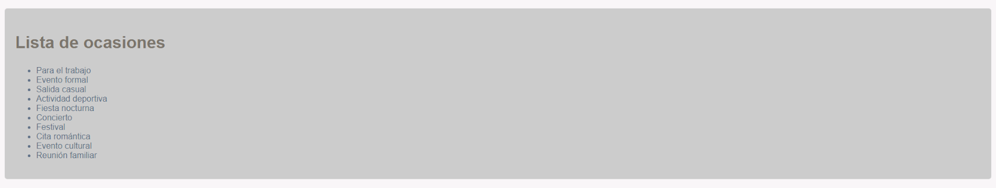
Ilustración 6. Captura de la página Ocasiones
Dentro de cada ocasión, en “ocasión.html”, mostramos los outfits que forman parte de esa ocasión y permitimos al usuario ver una vista detallada de ellos si selecciona alguno.
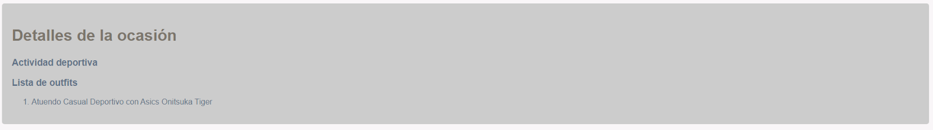
Ilustración 7. Captura de la página Ocasión

Contactos
Por último, como una funcionalidad añadida, se define la plantilla para la agenda de contactos dentro de “contactos.html”.
En este archivo se nos permite tener una pequeña agenda donde editar y añadir una serie de contactos de la página. Se alterna entre los modos de visualización y edición y se almacenan en un Json para persistir los cambios.
Ilustración 8. Captura de la página Contactos

Estilos
En cuanto a los estilos, buscamos un esquema de colores que transmitiese elegancia y modernidad, por lo que nos decidimos por unos tonos de gris claro, con un azul grisáceo a modo de color secundario, combinado con un gris oscuro para el footer. El menú del navegador iba a estar presente en todas las pantallas y es la principal herramienta de navegación por nuestro proyecto, y para que tuvieran form de botón y fueran más visibles los rodeamos de un color más claro. El footer también iba a estar presente de manera constante así que lo fijamos en la parte inferior de la pantalla de tal manera que no obstruyese el contenido de la página.
Otros elementos de la web que han requerido un estilo un poco más específico han podido ser la tabla del index llamada ‘first_display’ donde hemos tratado de no hacer evidente que se trataba de una tabla y ayudarnos de su estructura para poder mostrar las imágenes de los outfits de manera visible y ordenada, incluyendo el nombre del outlook en la parte superior como si de un pequeño título se tratara.
Otro elemento en el que hemos puesto un detalle particular es la tabla de outfits donde mostramos los principales atributos de cada outfit. Intentando mantener la estética limpia y minimalista de la página, hemos decidido que alternar entre dos tonos de grises haría más sólidas las filas de nuestra tabla y facilita el no poderse entre los atributos de los outfits adyacentes.

Estructura del proyecto
Django es un marco de desarrollo web para Python que sigue el patrón de diseño Modelo-Vista-Controlador (MVC) de manera similar, aunque utiliza la terminología Modelo-Vista-Template (MVT).
Los modelos representan la capa de datos y la lógica de negocios de la aplicación. Definen la estructura de la base de datos y cómo interactuar con ella, cada modelo representa una tabla en la base de datos y define los campos y sus tipos.
Las vistas manejan la lógica de presentación y procesan las solicitudes del usuario: extraen datos del modelo y los pasan a la plantilla (template) para ser renderizados. Las vistas en Django son funciones o clases que reciben solicitudes HTTP y devuelven respuestas HTTP.
Los templates o plantillas definen la presentación de los datos: utilizan el lenguaje de plantillas de Django para incrustar variables y estructuras de control y renderizan la salida que se enviará al navegador del usuario.
En Django, la lógica del controlador se maneja en gran medida por el framework mismo, y no se implementa explícitamente como en algunos otros marcos MVC. Django utiliza URLs y vistas para manejar las solicitudes y la lógica de procesamiento.

Multilingüismo
En la implementación del multilingüismo hemos seguido varios pasos. Primero, hemos modificado el archivo ‘settings.py’ en el que hemos añadido LOCALE_PATHS para así generar una carpeta en donde haremos las transcripciones, LANGUAGES con los distintos idiomas a los que hemos traducido nuestra web, ES y EN en nuestro caso. También hemos incluido 'django.middleware.locale.LocaleMiddleware' en nuestro middleware que se encarga de la detección del idioma usado por el usuario para adaptar la web.
En el archivo ‘urls.py’ de OutfitShowroom donde hemos incluido path('i18n/', include('django.conf.urls.i18n')) en nuestro urlpatterns que se encarga de la gestión de urls para la internacionalización de la web.
Para la traducción de las partes estáticas de la web como los encabezados y menús primero hacemos un {%load i18n%} en los .html y los textos que queremos traducir los rodeamos con {% trans " " %}. Una vez tenemos todo el texto estático con esa etiqueta ejecutamos el siguiente comando para crear el archivo con las traducciones: ‘django-admin makemessages -l en_US’ De esta manera podemos añadir la traducción de cada texto al idioma que aparece al final del comando, en este caso EN_US. Una vez tenemos todas las traducciones compilamos el archivo con ‘django-admin compilemessages -l en_US’ de esta manera se genera otro archivo con el que se aplicarán las traducciones.
Como añadido también hemos hecho la traducción de la base de datos, a la que le hemos añadido campos _en a los atributos que requieren traducciones como nombres y descripciones en los que hemos añadido el texto traducido. Una vez añadidos estos campos, hemos creado métodos get_nombre, get_descripción y get_precio con los que obtenemos el texto traducido al idioma que requerido. En el caso del precio hacemos una multiplicación por el cambio de euros a dólares en caso de que el idioma sea EN.
Finalmente, para facilitar el cambio entre los idiomas hemos añadido arriba a la derecha en los menús dos enlaces que permiten la traducción a los dos idiomas disponibles. Hacemos uso de un código de Javascript que se llama al clicarse en estos enlaces llamando a las funciones para la traducción. Para esto, hacemos uso de la URL set_language que es una URL integrada de Django que nos permite modificar la preferencia de lenguaje del usuario.

Personalización de la página de administración

Grupos
La primera etapa de personalización de la aplicación de administración fue la definición de Grupos de usuarios, con sus respectivos roles, ajustando los permisos de los que disponen los usuarios pertenecientes a cada uno de los grupos para que puedan ejercer su función:
- Superusuarios: administradores con control absoluto sobre todos los aspectos de la aplicación.
- Editores: usuarios con control absoluto sobre el contenido publicado en nuestra aplicación. Son estos usuarios quienes se encargan de gestionar y mantener la aplicación a la orden del día en las nuevas tendencias, pudiendo añadir y eliminar estilos, ocasiones y outfits.
- Moderadores de contenido: usuarios con la capacidad de eliminar cualquier tipo de contenido que se considere inapropiado e infrinja normas de conducta de nuestra aplicación.
- Influencers: usuarios con capacidad de subir outfits, los cuales posteriormente podrán ver, editar o eliminar (cabe destacar que estos usuarios únicamente verán y podrán interactuar con aquellos outfits subidos por ellos).

Personalización
Una vez habíamos definido diversos grupos de usuarios en función a sus roles, nos dispusimos a personalizar la página de administración de Django, ya que consideramos que faltaba información relevante a la hora de visualizar nuestros modelos.

Usuarios
Remodelamos la página de administración de usuarios para que nos mostrase sus detalles más importantes a simple vista, tanto su información personal como su rol en la aplicación. También mostramos todos los grupos a los que cada usuario pertenece, a modo de enlace, que permite editar dicho grupo:
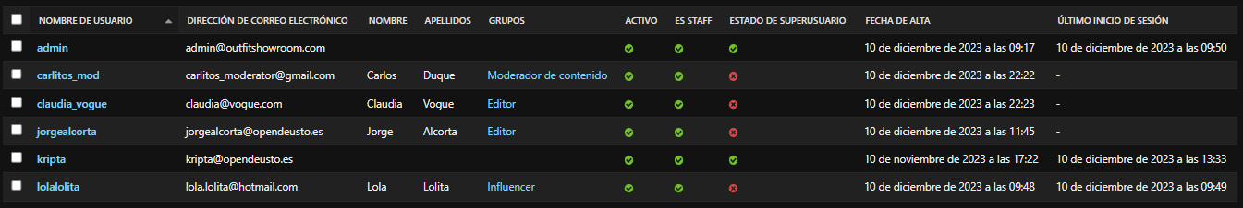
Ilustración 9. Captura del apartado Usuarios en Administración

Grupos
En el apartado de grupos, similarmente a usuarios, mostramos todos los usuarios pertenecientes a dicho grupo, a modo de enlace que nos lleva a la pantalla de edición de dicho usuario, además de un listado de todos los permisos que tiene dicho grupo.
Ilustración 10. Captura del apartado Grupos en Administración

Estilos y ocasiones
La página de administración de Estilo y Ocasiones son esencialmente idénticas: muestran un listado de todos los estilos/ocasiones registrados en nuestra página, así como la traducción del nombre de este mismo (para el multilingüismo) a su lado. La siguiente columna muestra un listado de todos los Outfits que contienen dicho estilo/ocasión, a modo de enlace que nos lleva a la pantalla de edición de dicho outfit.
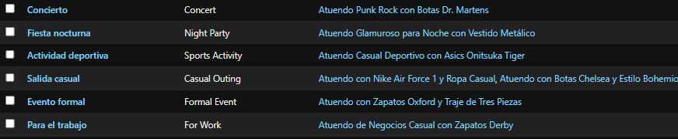
Ilustración 11. Captura del apartado Estilos en Administración
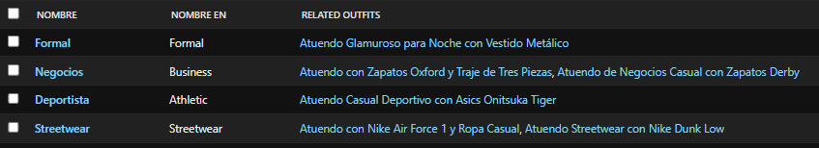
Ilustración 12. Captura del apartado Outfits en Administración

Outfits
La personalización de la página de personalización de Outfits fue desafiante debido a la gran cantidad de campos con los que cuenta este modelo. Queríamos que la página de administración permitiese un buen control general sobre los Outfits, pero sin que resultase abrumador o sobrecargado.
Para ello, decidimos mostrar en formato de lista los atributos más relevantes a simple vista, como podrían ser el nombre, la descripción y una pequeña miniatura de la imagen asociada al outfit, al igual que algunos atributos según los cuales considerábamos importantes poder ordenar la lista, como el precio o la fecha de subida. Por último, también dimos peso a la posibilidad de filtrar outfits en función de atributos que nos interesasen, por lo que añadimos un campo de búsqueda con la capacidad de filtrar en función de nombre, descripción y autor de un outfit. Por último, añadimos un filtro que nos permitía filtrar outfits por sus estilos y ocasiones:
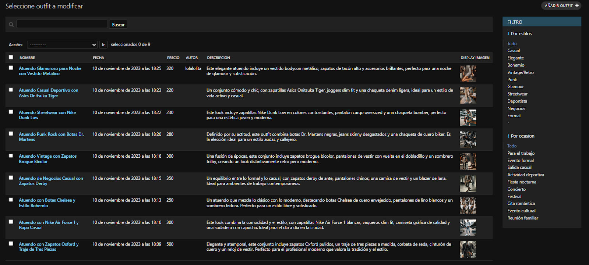
Ilustración 13. Captura del apartado Outfits en Administración

Vistas como clase
Las vistas en la entrega intermedia estaban definidas como una función, que mediante la creación de un contexto se encargaba de devolver los diferentes parámetros dinámicos que la plantilla de html tenía que mostrar, como las listas de outfits, estilos o los diferentes modelos creados en la base de datos.
Implementando este mecanismo como una clase propia,en vez de tan solo una función, nos podemos aprovechar de las propiedades de las casas como la herencia y la encapsulación y estructuramos nuestro código de una manera clara y jerarquica.
Para facilitar esta tarea heredamos dos clases previamente definidas por Django que se utilizan par este tipo de situaciones genericas: DetailView y ListView.

DetailView
El primer paso para adaptar estas clases, es especificar el modelo con el que queremos trabajar y asignar el atributo ‘model’. También tenemos que asignar el parámetro ‘template:name’ con el nombre de la plantilla de html aceptada para trabajar con los datos que le vamos a pasar. Por último tenemos que definir la función “get_context_data” que será la encargada de devolverle el contexto creado a nuestra template. En esta función extiende la funcionalidad del método ‘get_context_data’ de la clase base DetailView. Obtiene el contexto de esta clase padre, donde se incluye un parámetro que contenga toda la información del modelo especificado y con el nombre del propio modelo. Adicionalmente, la clase también puede agregar nuevos parámetros que queramos pasar a nuestra vista como es el ‘título-página’ en nuestro caso.
Pâra poder utilizar esta nueva función en nuestro código hay que adaptar el fichero de urls, donde debemos devolverla con el método .as_view() de la nueva clase creada, y donde tambien debemos especificar el parámetro ‘pk’ dentro del path ya que es esto lo que le permitirá a la clase Detailview saber qué instancia del modelo queremos mostrar en la página. Por último solo faltaria cambiar el nombre de los parámetros a los que accedemos en el html por el nombre del propio modelo ya que es así como se llama la variable que contiene el contexto.

ListView
De una manera similar al funcionamiento de `Detailview`, esta clase genérica heredada de django nos permite mostrar un listado de clases de nuestra base de datos sin necesidad de implementar todo el código. Las modificaciones que tenemos que hacer son similares al anterior caso: especificar el modelo al que nos referimos y la plantilla de html donde queremos mostrar nuestra lista. También tenemos que definir una variable adicional, llamada query-set. En esta variable se especifica que información queremos mostrar en la página. En esta variable podemos especificar la información refiriéndonos directamente al modelo de información o podemos adaptar el formato para filtrar la información de manera más compleja utilizando consultas a la base de datos en SQL. Por último definimos la función get_context() de la misma manera que en DetailView pero en esta ocasión no necesitamos añadir la primary key en la ruta ya que hemos definido anteriormente la información que buscamos. El último paso sería adaptar las variables usadas en el archivo html. Estas listas django las devuelve por convenio con el nombre del modelo seguido por “_list”, y contiene los objetos de nuestra consulta.

Proyecto de vue
En el segundo apartado del proyecto se requería hacer una single page application con Vue. Nosotros hemos escogido hacer una agenda de contactos, la cual está almacenada en la nube con la herramienta de Google: Firebase. En los apartados a continuación se detalla cada una de las herramientas que hemos utilizado y la explicación técnica de cómo se ha llevado a cabo cada parte del desarrollo.
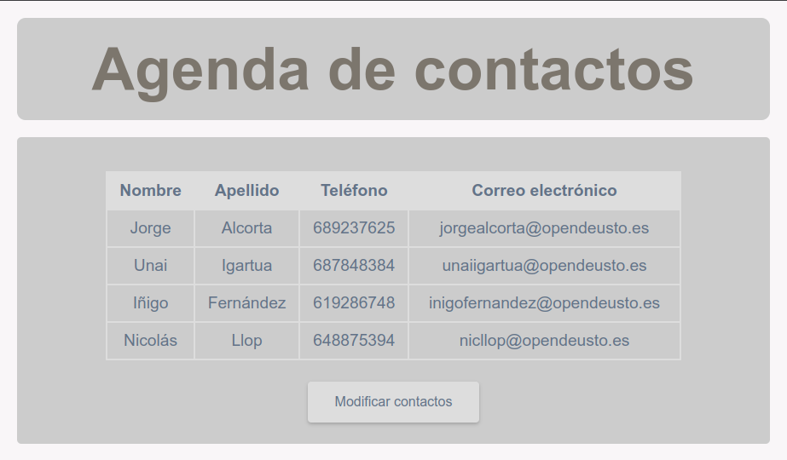
Ilustración 14. Captura de la Agenda de Contactos

Estructura del proyecto
Para el proyecto de Vue hemos utilizado la interfaz de la línea de comandos de Vue, habiéndonos instalado previamente Node y npm. Con Vue CLI, creamos el proyecto haciendo uso del comando: vue create e3b. De esta manera, se inicializa un proyecto funcional de Vue. Dentro de este, bajo la carpeta src estará nuestro código y las modificaciones que hayamos realizado:
- main.js: este archivo es el punto de entrada de la aplicación, donde se crea la instancia raíz de Vue. Aquí se importa la biblioteca Vue, el componente raíz (como App.vue), y también firebase y vuefire que son la parte de funcionalidad avanzada en este proyecto.
- firebase.js: módulo de configuración para unir el proyecto con firebase.
- App.vue: contiene la gran mayoría del código de nuestro proyecto, albergando el template de html, los estilos de css y el código de Javascript y Vue.
Con esta infraestructura y habiendo creado la base de datos en Firebase, si nos situamos en el directorio del proyecto con la terminal y ejecutamos el comando ‘> npm run serve’, podremos ver cómo se inicializa y podemos utilizar la página web con toda su funcionalidad.

Tecnologías y su uso

Vue
Vue es un framework progresivo de JavaScript utilizado para construir interfaces de usuario y aplicaciones de una sola página (SPA). Para construir una agenda en la que los contactos están siendo alterados con frecuencia, Vue nos ofrece una reactividad y facilidad de uso que es clave para la actualización automática y eficiente de la interfaz de usuario cuando los datos son modificados.

Vuefire
Vuefire es un complemento de Vue.js que ofrece una integración fluida con Firebase, la popular plataforma de desarrollo de aplicaciones en la nube de Google. Utilizar Vuefire en la agenda de contactos SPA ha sido de gran ayuda, proporcionando una conexión sin esfuerzo entre Vue.js y Firebase.

FireBase
Por último, Firebase es una plataforma de desarrollo de aplicaciones móviles y web creada por Google. Ofrece una variedad de herramientas y servicios que facilitan el desarrollo, la mejora de la calidad y el crecimiento de las aplicaciones.
En nuestro proyecto, Firebase nos ha servido principalmente en dos aspectos. Primero, ha simplificado el proceso de desarrollo. Con sus servicios de backend, como la base de datos en tiempo real y el almacenamiento en la nube, hemos podido construir y escalar nuestra agenda sin necesidad de gestionar la infraestructura subyacente. Segundo, nos ha ofrecido un lugar en el que poder almacenar contactos, cuya información perderíamos entre ejecuciones de otra manera. Por último, Firebase nos ha permitido centrarnos más en el desarrollo de las características únicas de nuestra aplicación, mientras maneja eficientemente las operaciones de backend.
Aquí se puede ver nuestra infraestructura en Firebase, la cuál es una colección en la que son almacenados documentos, siendo estos los contactos, con 4 campos cada uno: nombre, apellido, teléfono y correo electrónico.

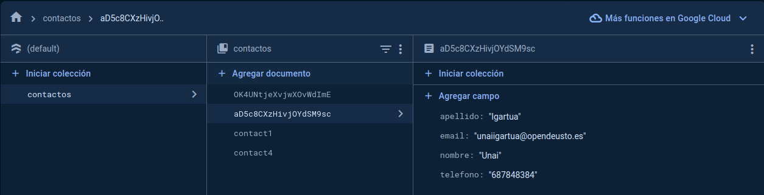
Ilustración 15. Captura de Firebase

Agenda y funcionalidad avanzada
Si nos fijamos en la foto que se sitúa al inicio de este apartado, podemos ver que hay un botón con el texto “Modificar contactos”. Si hacemos click en él, veremos lo siguiente:
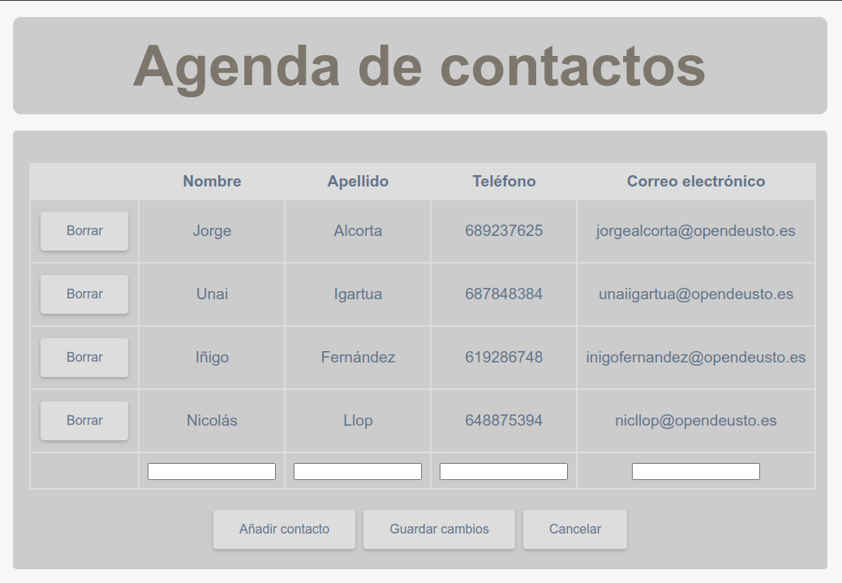
Ilustración 16. Captura modificando la Agenda de contactos
Esta es nuestra interfaz para editar nuestra agenda de contactos. Podemos rellenar los campos que hay en la última fila y después presionar “Añadir contacto” para registrar este contacto y añadirlo a la tabla. Cabe destacar que si dejamos algún campo en blanco la página nos advertirá, y no nos dejará añadirlo hasta que todos los campos hayan sido completados. También podemos hacer click en el botón de “Borrar”, habiendo uno en cada fila, lo cuál borraría el contacto presente en esa fila.
Una vez hayamos modificado la agenda a nuestro gusto, tenemos dos opciones. Puede que nos hayamos confundido en el proceso de edición de la tabla y queramos revertir los cambios, en tal caso estos no se guardarán y volveremos al estado inicial de la agenda, que es antes de haber presionado el botón de “Modificar contactos”. En cambio, si queremos guardar la tabla con sus transformaciones, deberemos pulsar el botón que muestra el texto “Guardar cambios”. Una vez se haga esto, los cambios se guardarán en la nube actualizando así la base de datos de Firebase, y en la interfaz de nuestra página web la agenda también será refrescada.
Esta es nuestra funcionalidad añadida, la cuál escogimos ya que nos parecía importante para una agenda que esta perdure las visitas a la página web, guardando los datos en la nube para que cualquiera pueda acceder a ellos a través de la misma y pueda ver las modificaciones que se han hecho. Además de esto, reducimos las transacciones con esta base de datos para que la experiencia sea lo más fluida y eficiente posible, sólo cargando los contactos al inicio, y editando los datos en la nube cuando se presione el botón de guardar cambios, ya que hasta que se presione este botón las modificaciones serán a nivel de javascript y vue, enseñándose en la pantalla, sin hablar con Firebase.

Conclusiones
Gracias a haber creado estos proyectos hemos aprendido mucho sobre el modelo MVC de desarrollo web y cómo la elección de tecnologías previa al desarrollo es igual de importante que llevar a cabo el proyecto en sí. Para casos de uso distintos, puede que sea necesario escoger tecnologías distintas, lo cuál nadie querría darse cuenta una vez se ha puesto esfuerzo y trabajo en un proyecto, con un framework indebido, que igual no permite integrar ciertas funcionalidades.
Vue.js, con su enfoque reactivo y su sistema de componentes, resulta ideal para proyectos donde la interactividad del usuario y una experiencia fluida en el frontend son cruciales, como en aplicaciones de una sola página (SPA) o interfaces ricas en elementos dinámicos.
Por otro lado, Django, con un robusto backend y arquitectura basada en el patrón Modelo-Vista-Template (una variante del MVC), es excepcional para proyectos que requieren un manejo sólido de bases de datos, y operaciones en el servidor, tales como aplicaciones web complejas o sistemas de gestión de contenido.

